Отчет
о проведении «Недели психологии»
в МБОУ Селивановская СОШ
Неделя психологии – общешкольное мероприятие, которое проводилась в течение недели с 01.04 по 08.04 2022 года , в котором приняли участие школьники и педагоги.
Дата проведения: с 01.04. по 08.04. 2022 года
Все мероприятия Недели не отвлекали детей от учебного процесса, а напротив, способствовали формированию благополучного психологического настроя и позитивной мотивации.

01.04 – Для 5-11 классов прошли просветительские мероприятия «Психология – наука о душе»
В 1 - 4 классах на переменах прошли психологические игры и упражнения «Давайте жить дружно», целью которых являлось формирование этических норм поведения в обществе и общения друг с другом, развитие эмоционально-ценностной сферы учащихся, воспитание культуры общения друг с другом.

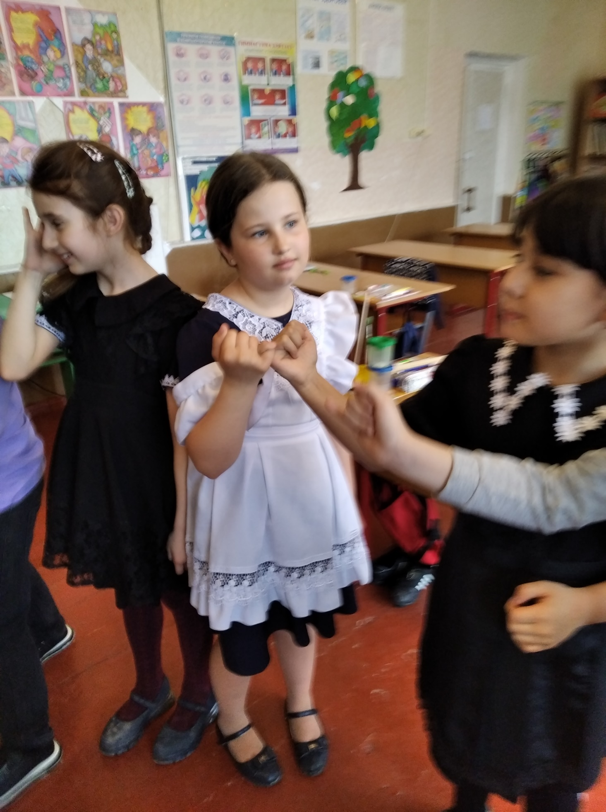

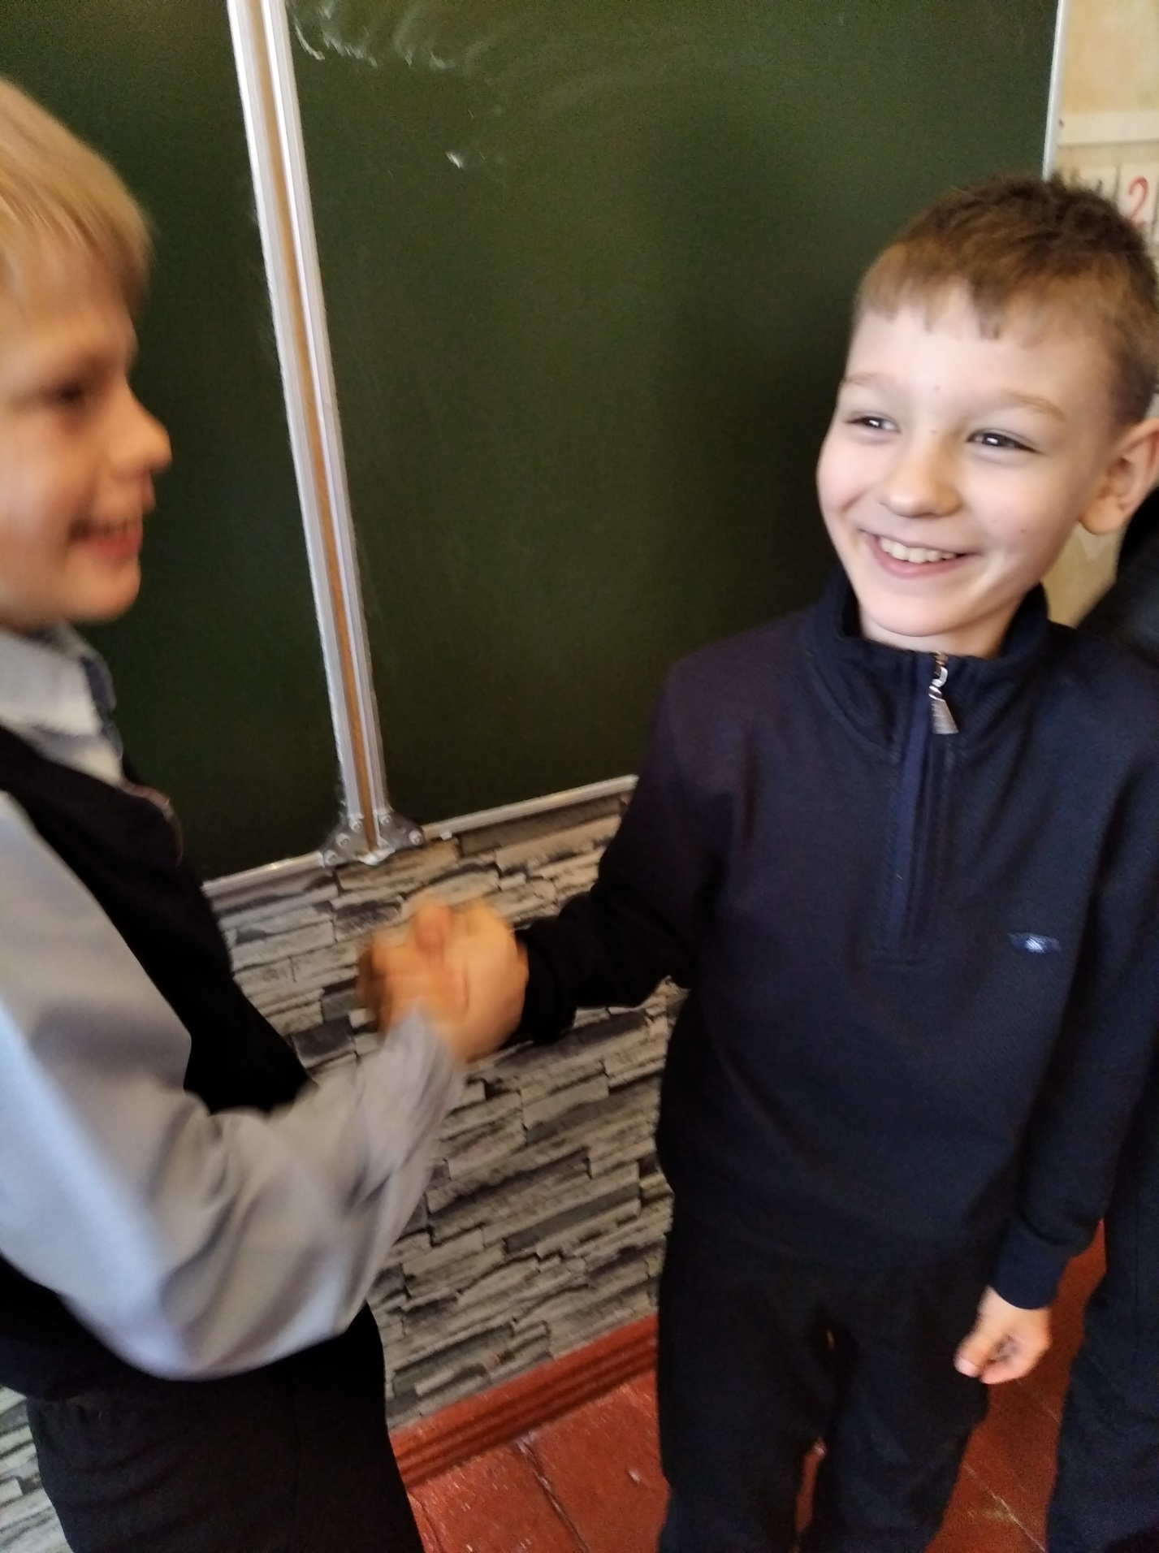

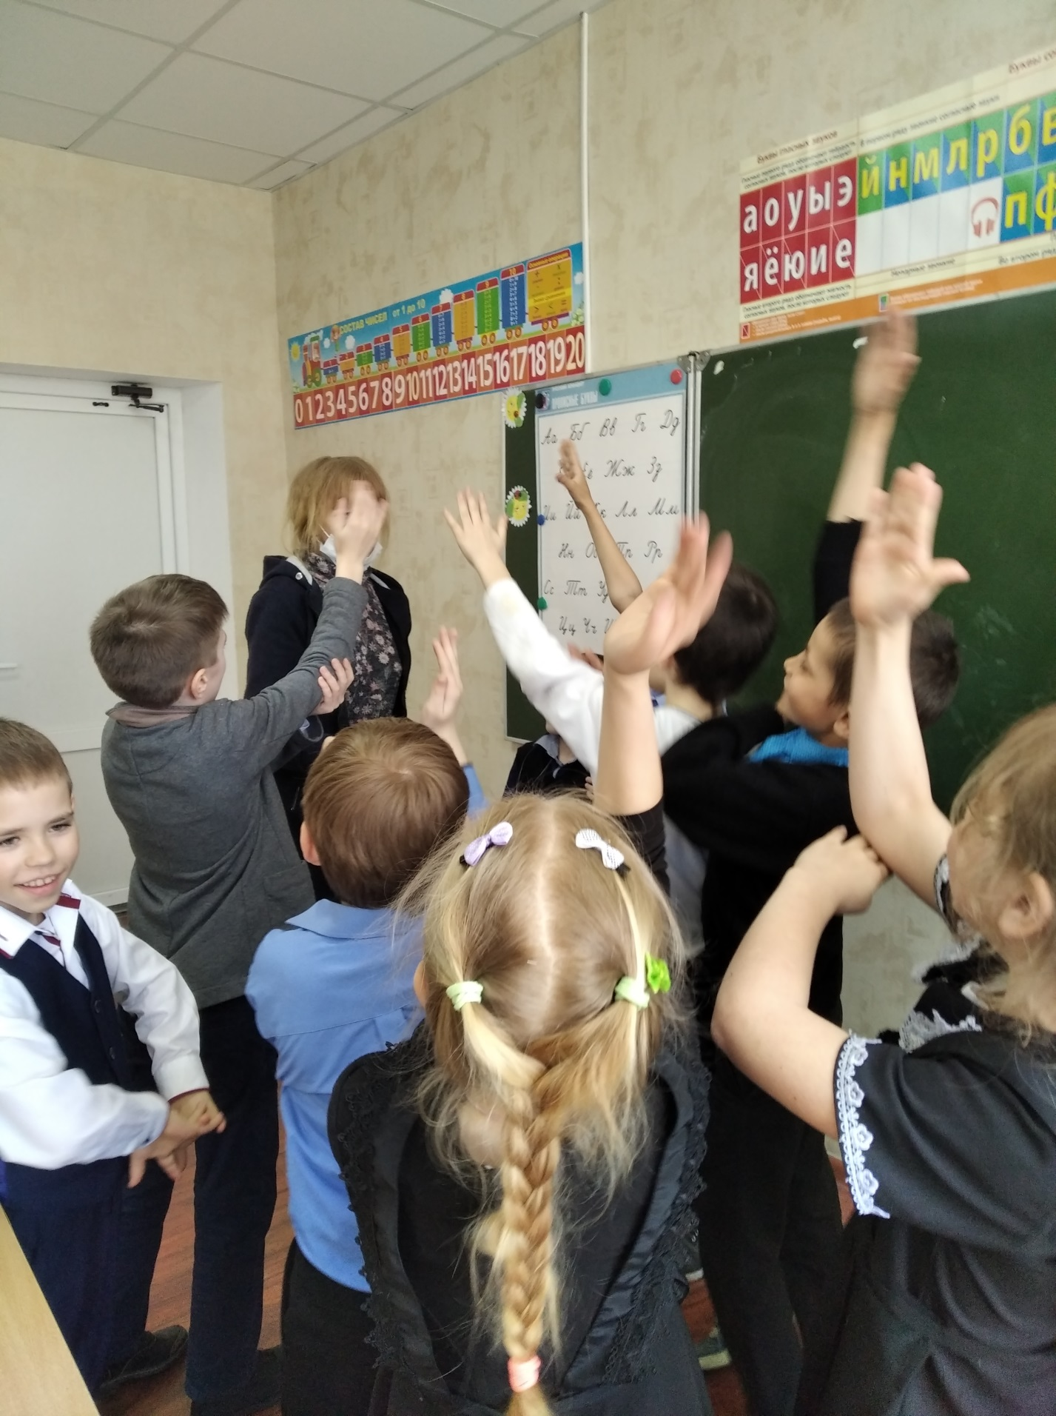

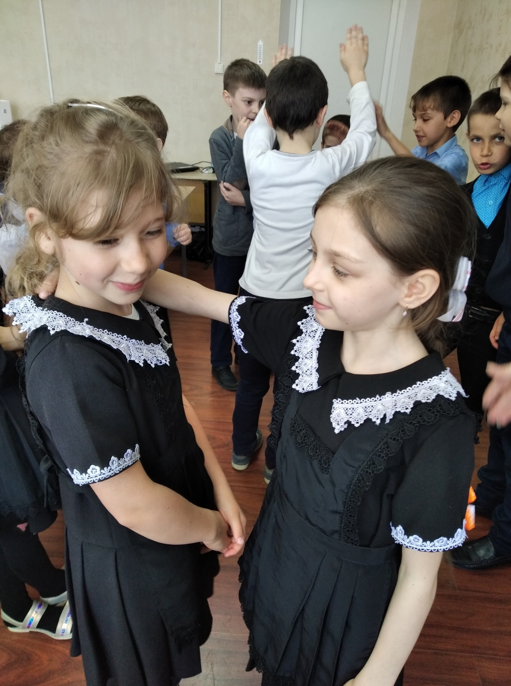

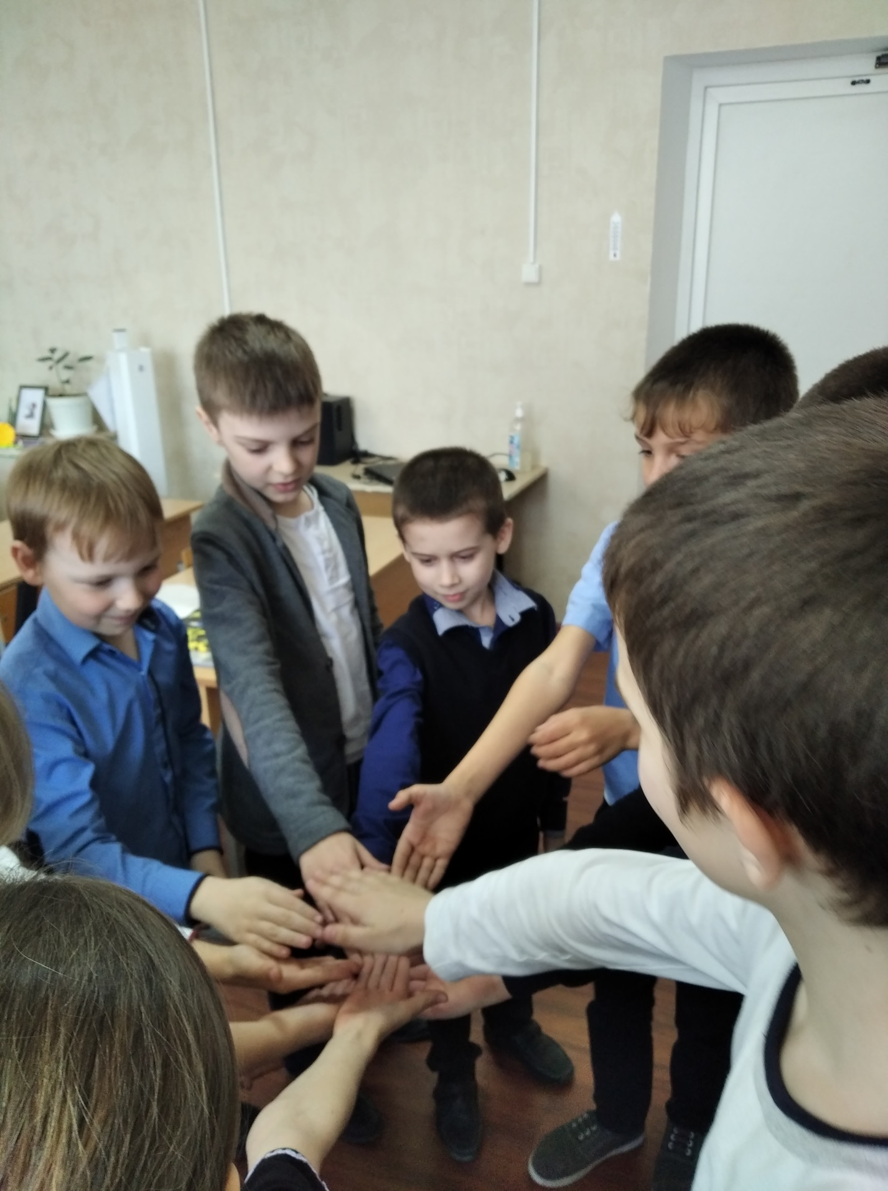

04.04 – Для 5-11 классов проводилась акция «Волшебная шкатулка».
Для учащихся 6 класса был проведён урок «Великая сила дружбы»

05.04 – Для учащихся 7 класса был проведён конкурс знатоков психологии.
Для обучающихся 6-8 классов проводился классный час «Правила
поведения для учащихся. Для чего они нужны».
06.04 – Для 1-4 классов на перемене организовывались такие игры как "Ролевая гимнастика.

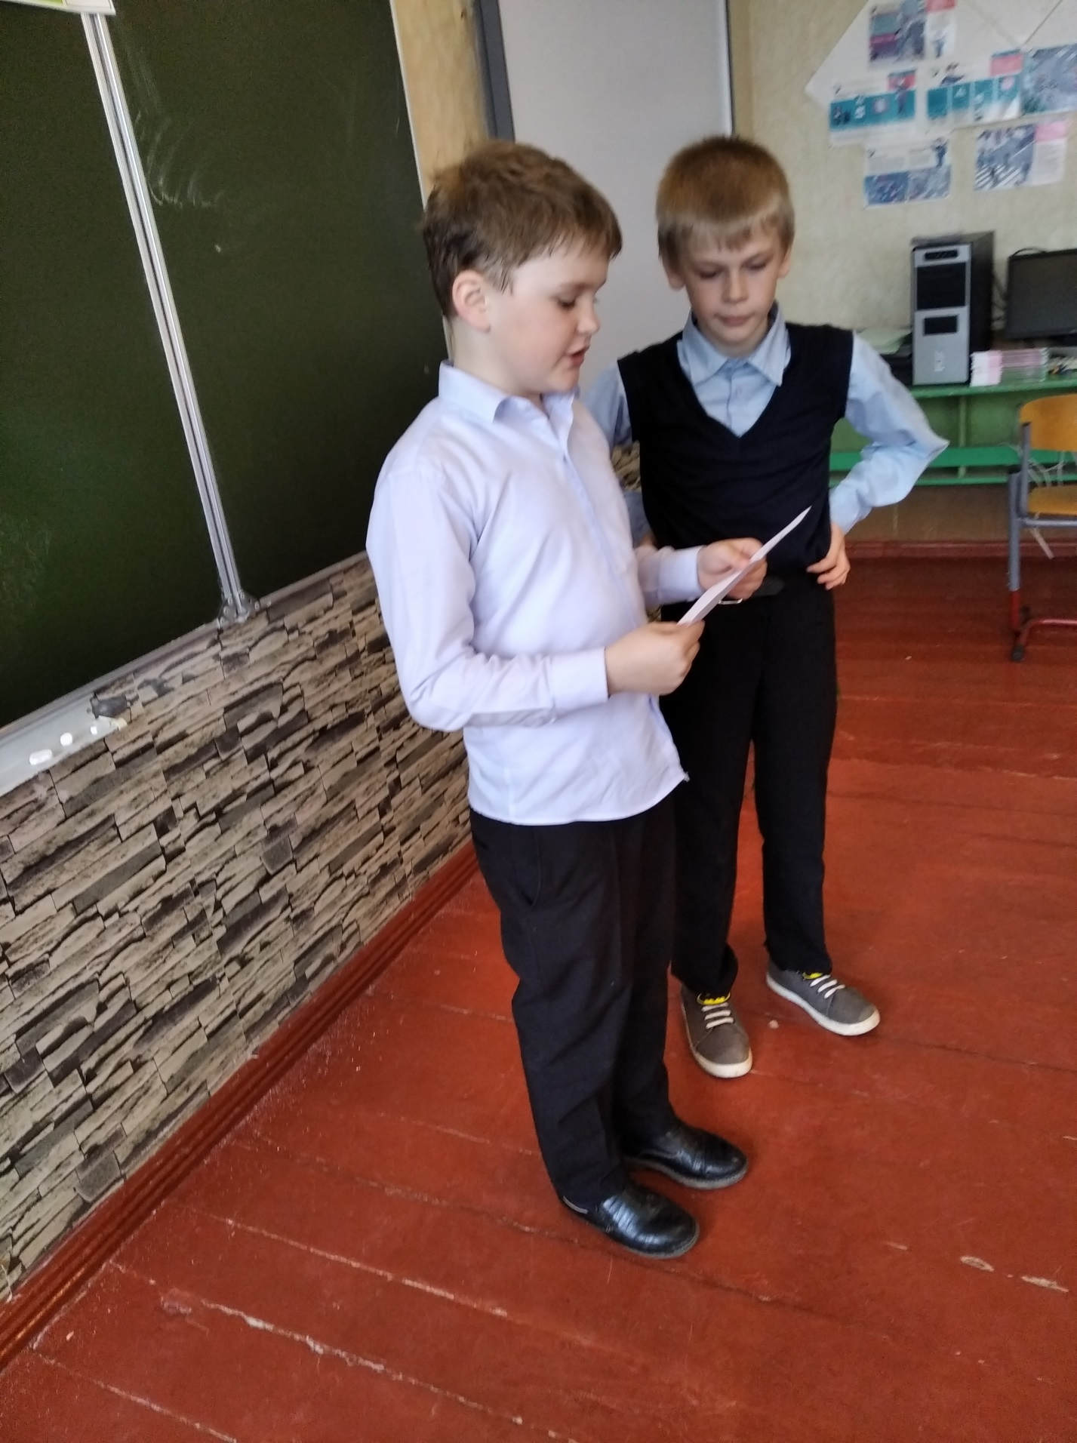

Для учащихся 10-11 классов проводилась психологическая акция «Мудрые мысли великих. Согласны?»

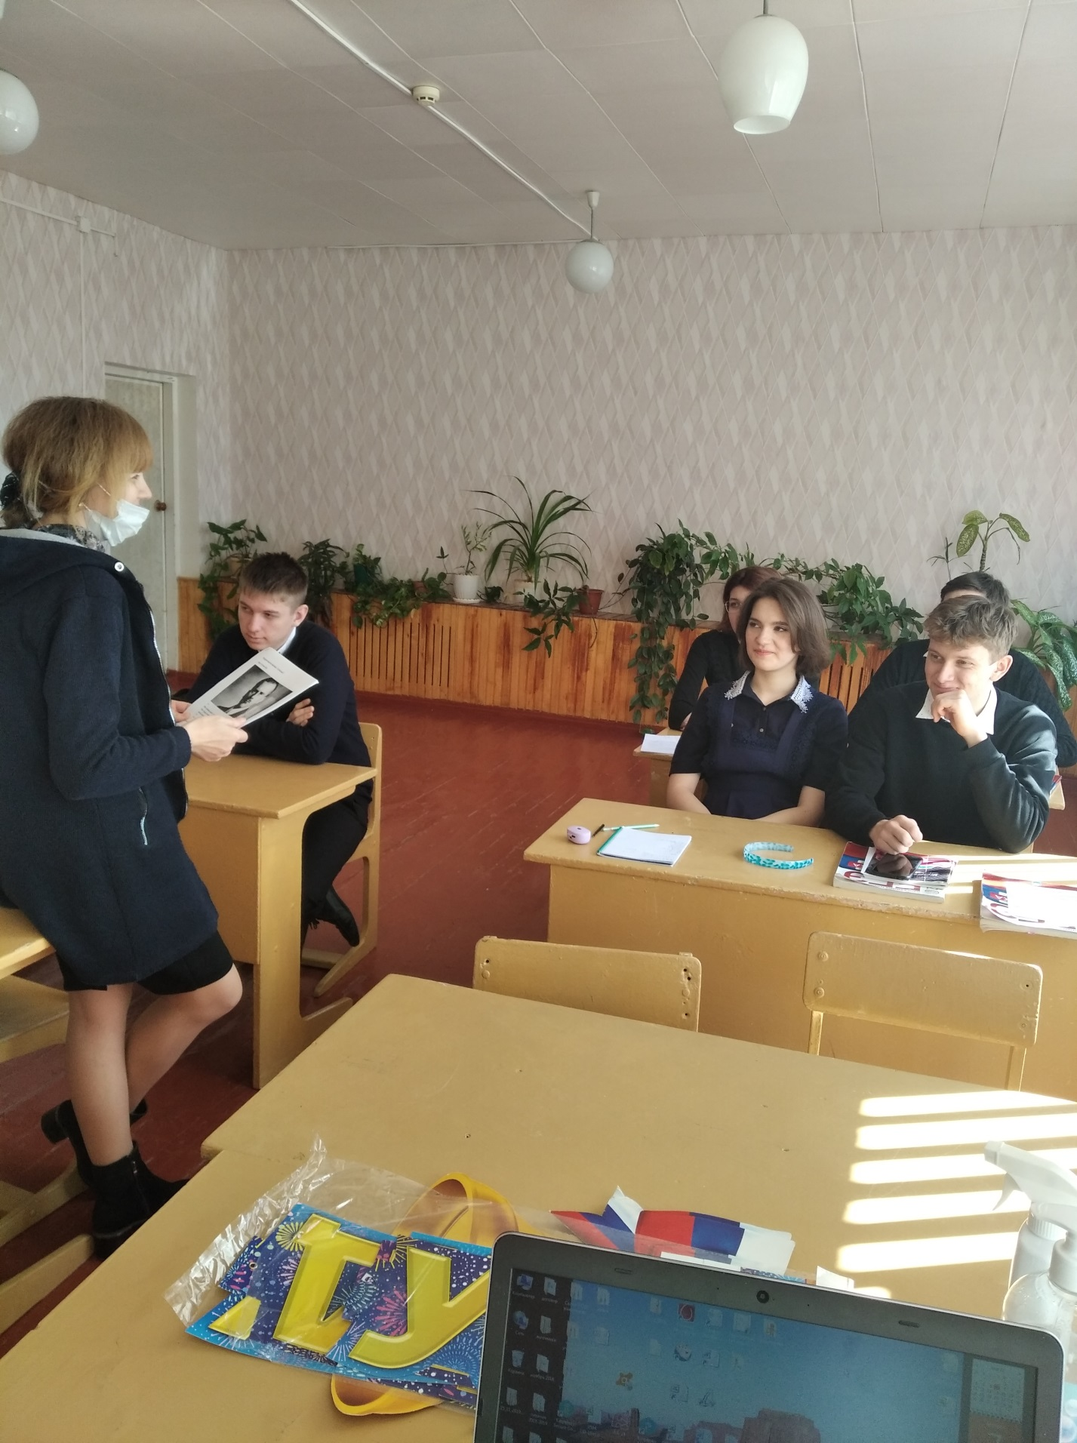

07.04 – Учащимся 11 класса была предложена проективная методика
«Несуществующее животное».
Для учащихся 5-7 классов проводился конкурс рисунков «Школа
будущего». Тема: «Какой я вижу школу через 100 лет?». Оформлялся
стенд.

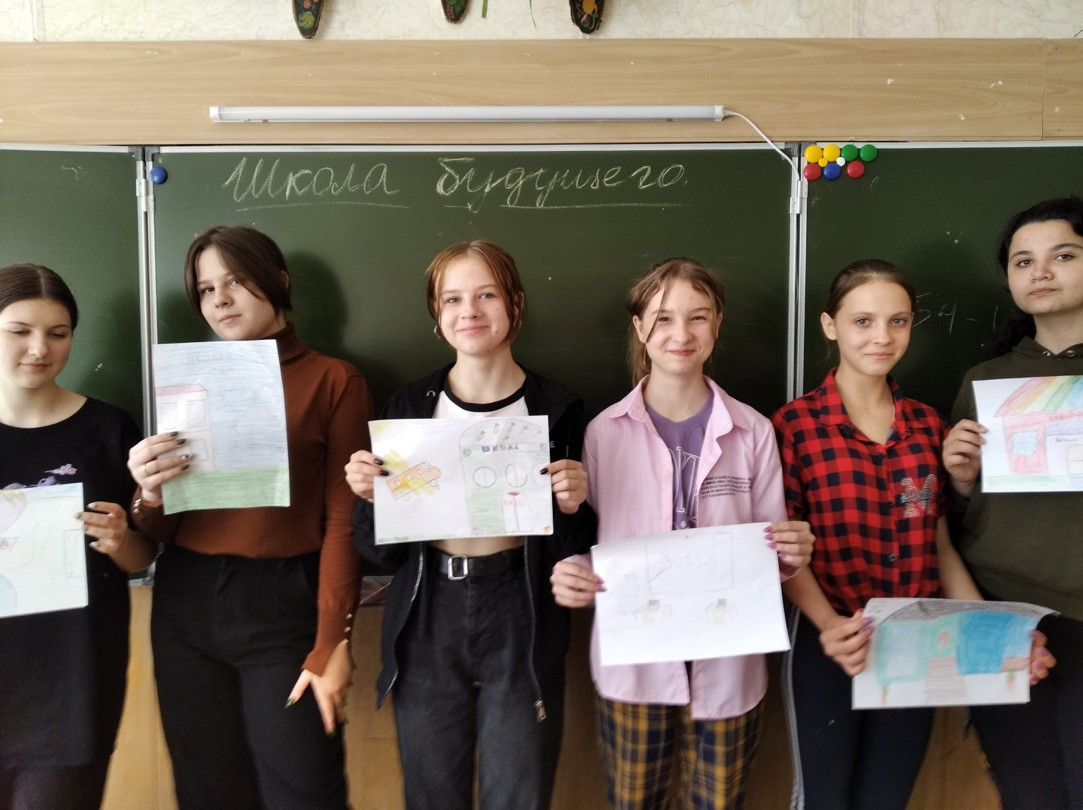

08.04 - Для обучающихся 1- 4 классов были поведены беседы «Что такое
хорошо, что такое плохо».

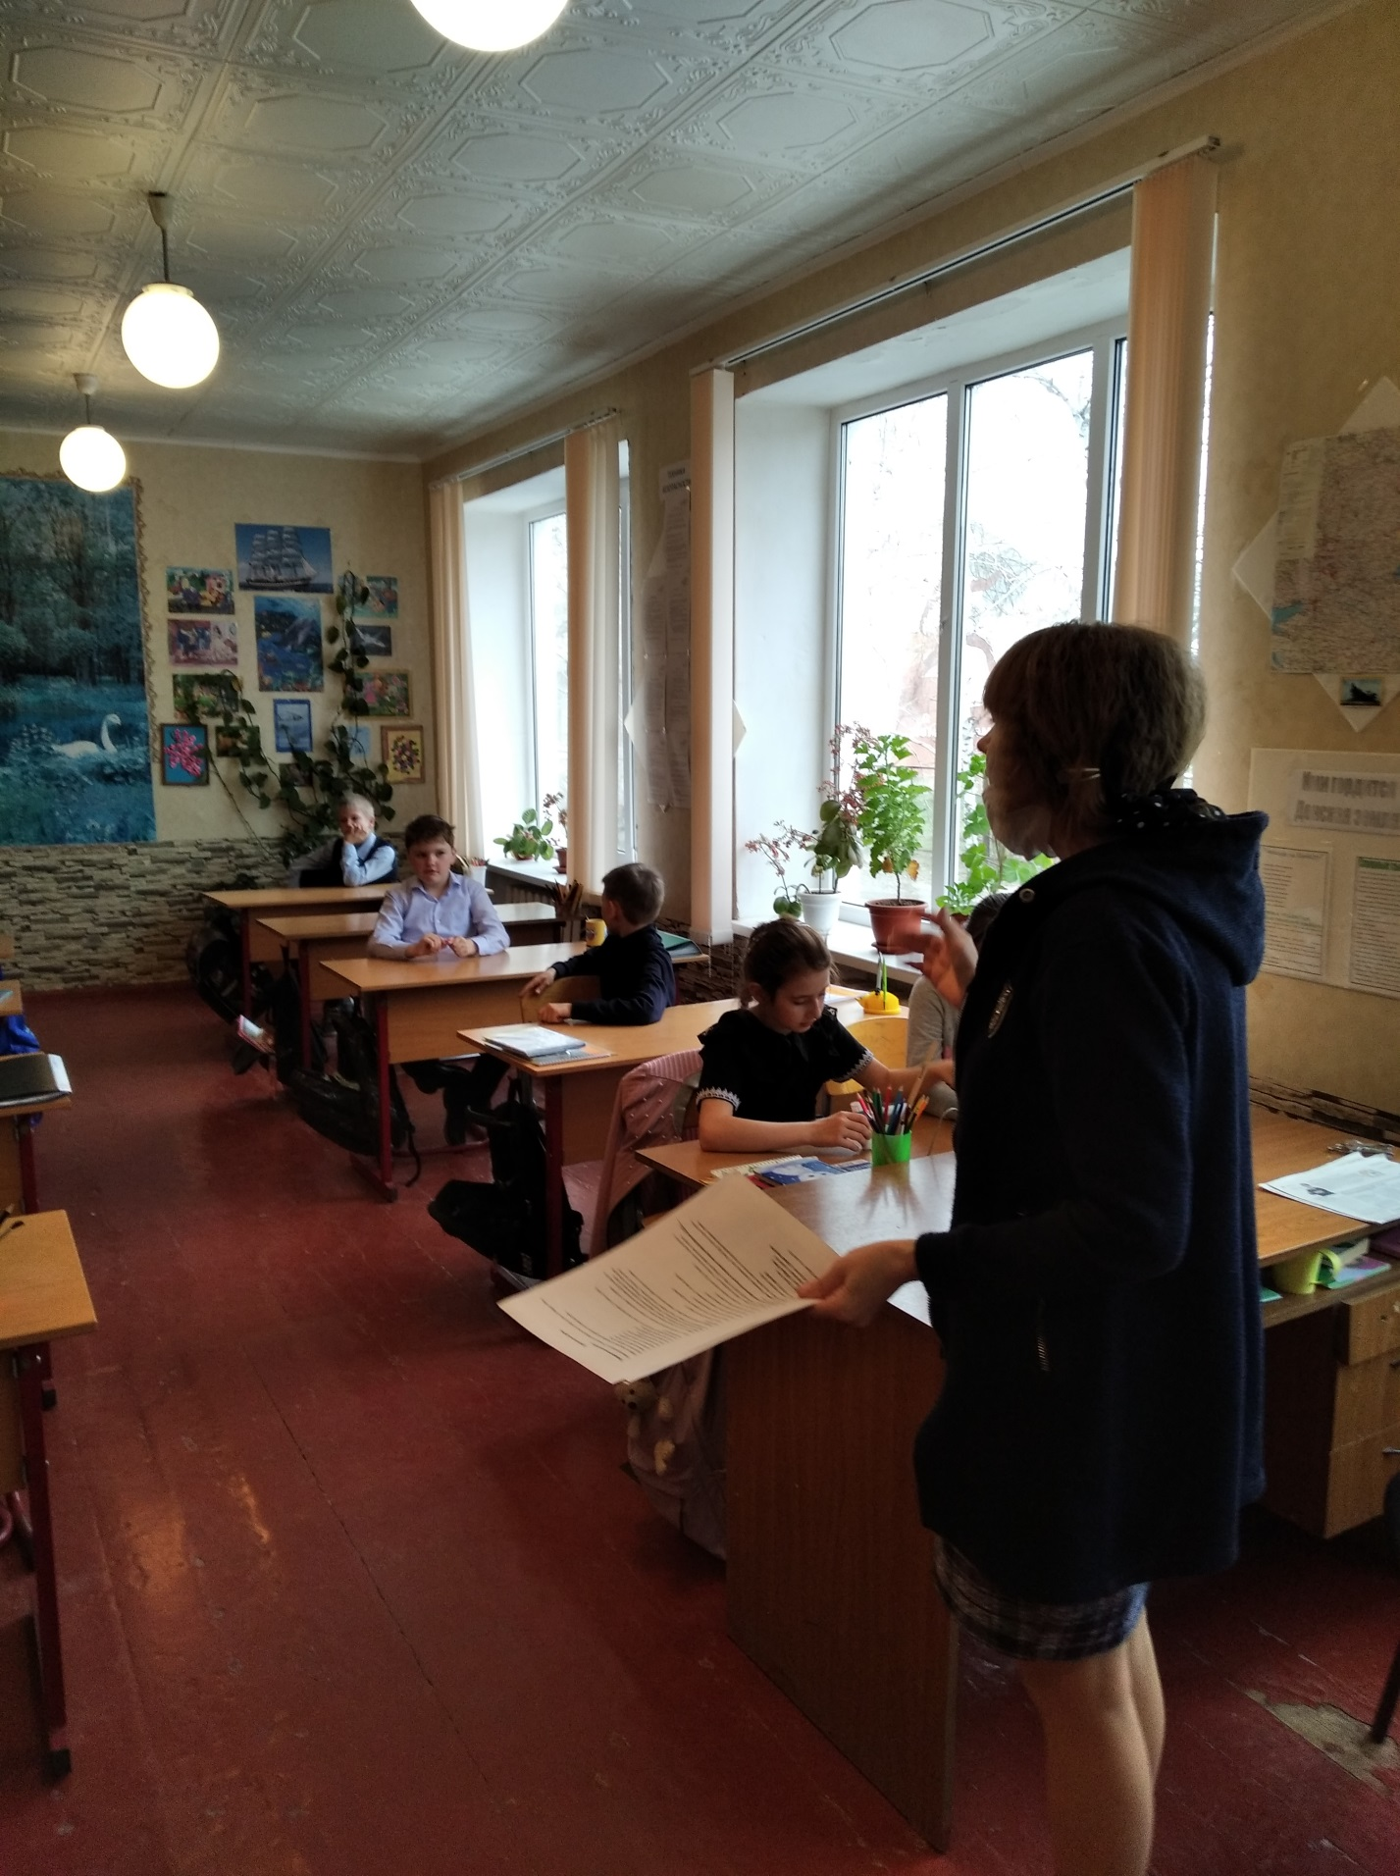

Для обучающихся Психологическая беседа «Как оказать поддержку и помощь другу, оказавшемуся в трудной ситуации»
«Правила поведения учащихся. Для чего они нужны»

Для обучающихся 1- 6 классов были поведены беседы «Что такое хорошо, что такое плохо».

Психологическая игра «Познай себя» (для 5-11 классов, преподавателей)
Участникам образовательного процесса предлагался ряд заданий, направленных на получение информации о личных познавательных способностях (особенности мышления, внимания, быстроты реакции).

ПСИХОЛОГИЧЕСКАЯ АКЦИЯ
«Что такое доброта?»
Эта акция предназначена для того, чтобы каждый смог высказать свое мысли о доброте, и ответить на вопрос «Что такое доброта?»
Цель: стимулирование положительных эмоций, активизация межличностного взаимодействия; развитие умения участников выражать свое мнение.

